МИНИСТЕРСТВО НАУКИ И ВЫСШЕГО ОБРАЗОВАНИЯ РОССИЙСКОЙ ФЕДЕРАЦИИ
ФЕДЕРАЛЬНОЕ ГОСУДАРСТВЕННОЕ БЮДЖЕТНОЕ ОБРАЗОВАТЕЛЬНОЕ УЧРЕЖДЕНИЕ ВЫСШЕГО ОБРАЗОВАНИЯ
«БЕЛГОРОДСКИЙ ГОСУДАРСТВЕННЫЙ ТЕХНОЛОГИЧЕСКИЙ УНИВЕРСИТЕТ им. В. Г. ШУХОВА» (БГТУ им. В.Г. Шухова)

Кафедра программного обеспечения вычислительной техники и автоматизированных систем

Лабораторная работа №1
по дисциплине: Компьютерная графика
тема: «Графические примитивы GDI»

Выполнил: ст. группы ПВ-211
Чувилко Илья Романович

Проверил:
Осипов Олег Васильевич

Белгород 2023 г.

Вариант 20
Цель работы: изучение графических 2D-примитивов с использованием GDI в среде Qt Creator
Порядок выполнения работы
- Изучить графические примитивы библиотеки Qt (http://doc.qt.io/qt-4.8/QPainter.html)
- Разработать алгоритм и составить программу для построения на экране изображения в соответствии с номером варианта. В качестве исходных данных взять указанные в таблицы №1.

Требования к программе
- В программе должна быть предусмотрена возможность ввода пользователем исходных данных (из правой колонки таблицы №1).
- Изображение должно масштабироваться строго по центру с отступом 10 пикселей от границ и реагировать на изменение размера окна
(см. пример проектов lab_1_qt_cpp, lab_1_qt_cpp_2, lab_1_vcpp).
- Раскрасить (залить) примитивы (круги, многоугольники и др.) по собственному усмотрению.

Содержание отчёта
- Название темы.
- Цель работы.
- Постановка задачи.
- Вывод необходимых геометрических формул для построения изображения.
- Текст программы.
- Результат работы программы (снимки экрана).

Задание:
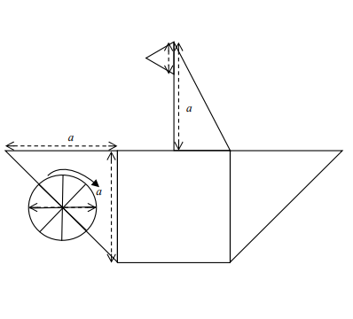 | a – сторона треугольника, n – количество секторов в окружности. a и n вводятся с клавиатуры. Реализовать вращение окружности по часовой стрелке. Раскрасить каждый элемент сектора своим цветом.

Выполнение:
Снимки экрана:
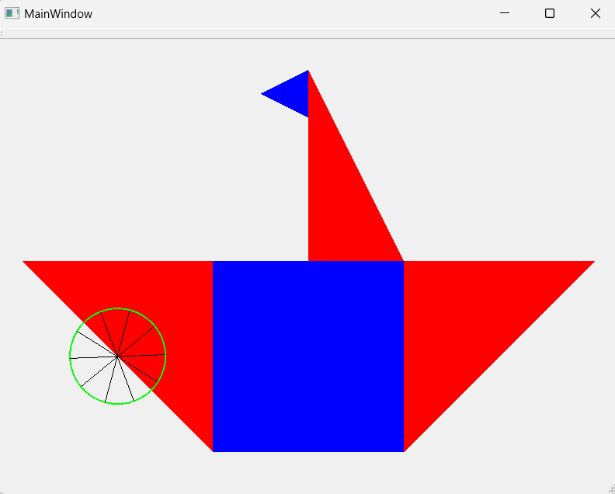
Листинги кода:
Содержимое файла «main.cpp»
#include "mainwindow.h"
#include <QApplication>
int main(int argc, char *argv[])
{
QApplication a(argc, argv);
MainWindow w;
w.show();
return a.exec();
}

Содержимое файла «mainwindow.h»
#ifndef MAINWINDOW_H
#define MAINWINDOW_H
#include <QMainWindow>
#include <QTimer>
#include <QPainter>
#include <QSpinBox>
#include <QDebug>
QT_BEGIN_NAMESPACE
namespace Ui { class MainWindow; }
QT_END_NAMESPACE
class MainWindow : public QMainWindow
{
Q_OBJECT
public:
MainWindow(QWidget *parent = nullptr);
~MainWindow();
void NValueChanged(int value);
void AValueChanged(int value);
private slots:
void rotate();
private:
Ui::MainWindow *ui;
QTimer *timer;
float angle;
int n = 10;
void paintEvent(QPaintEvent *event);
};
#endif // MAINWINDOW_H

Содержимое файла «mainwindow.cpp»
#include "mainwindow.h"
#include "./ui_mainwindow.h"
#include <cmath>
MainWindow::MainWindow(QWidget *parent)
: QMainWindow(parent)
, ui(new Ui::MainWindow)
{
ui->setupUi(this);
resize(800, 600);
timer = new QTimer;
timer->setInterval(50);
timer->start();
connect(timer, &QTimer::timeout, this, &MainWindow::rotate);
}
void drawBG(QPainter *painter, int width, int height){
auto oldBrush = painter->brush();
auto oldPen = painter->pen();
QColor white(255, 255, 255);
painter->setBrush(white);
painter->setPen(white);
painter->drawRect(0, 0, width, height);
painter->setBrush(oldBrush);
painter->setPen(oldPen);
}
double distance(QPoint const &a, QPoint const &b){
return std::sqrt(std::pow(a.x() - b.x(), 2) + pow(a.y() - b.y(), 2));
}
void MainWindow::paintEvent(QPaintEvent *event){
float minSize = std::min(height(), width()) / 2.0; // Центр окна
int a = std::min(width() / 6, height()/4) - 10;
QPainter painter(this);
// Создаем кисть для заливки
QBrush blueBrush(Qt::blue);
QBrush redBrush(Qt::red);
// Rotate
painter.translate(width()/2, height()/2);
QPainterPath path;
path.moveTo(a, 0);
path.lineTo(-a, 0);
path.lineTo(-a, 2*a);
path.lineTo(a, 2*a);
painter.fillPath(path, blueBrush);
path = QPainterPath();
path.moveTo(a, 0);
path.lineTo(3*a, 0);
path.lineTo(a, 2*a);
painter.fillPath(path, redBrush);
path = QPainterPath();
path.moveTo(-a, 0);
path.lineTo(-3*a, 0);
path.lineTo(-a, 2*a);
painter.fillPath(path, redBrush);
path = QPainterPath();
path.moveTo(0, 0);
path.lineTo(0, -2*a);
path.lineTo(a, 0);
painter.fillPath(path, redBrush);
path = QPainterPath();
path.moveTo(0, -1.5*a);
path.lineTo(0, -2*a);
path.lineTo(-0.5*a, -1.75*a);
painter.fillPath(path, blueBrush);
QPoint wheelCenter(-2*a, a);
painter.translate(wheelCenter);
painter.rotate(angle);
painter.setPen(QPen(Qt::green, 2));
painter.drawEllipse(-a/2, -a/2, a, a);
// Рисуем спицы
painter.setPen(QPen(Qt::black, 1));
for (int i = 0; i < n; ++i) {
int deg = i * 360 / n;
double radian = deg * M_PI / 180.0f;
int x = a/2 * std::cos(radian);
int y = a/2 * std::sin(radian);
painter.drawLine(QPoint(0, 0), QPoint(x, y));
}
}
void MainWindow::rotate() {
angle += 5.0f;
this->update();
}
MainWindow::~MainWindow()
{
delete timer;
delete ui;
}
Вывод: В ходе выполнения лабораторной работы мы изучили графические 2D-примитивы в среду Qt Creator и научились работать с ними

